Как вступить в «Движение Первых»?
Подробно рассказываем, что нужно делать, чтобы стать частью Российского движения детей и молодёжи. Инструкция делится на 2 части.



Инструкция для тех, кто старше 14-ти лет

С чего начать?
- Зарегистрируйся на портале Госуслуг и подтверди свой профиль
- Скачай приложение «Госключ»

После заходи на будьвдвижении.рф и регистрируйся на сайте
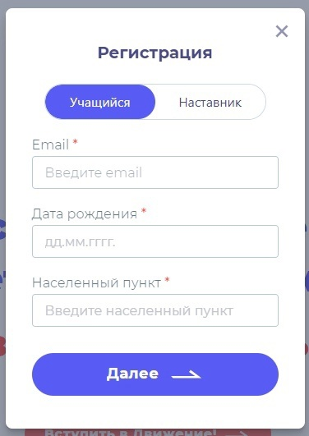
Сначала выбери категорию:

— «Учащийся»
(школьник/студент до 18 лет)
— «Наставник»
(обучающийся старше 18 лет, родитель/педагог)
Заполни анкету и не забудь подтвердить её. На твою электронную почту придёт письмо для завершения регистрации
После этого заходи в свой аккаунт и продолжай регистрацию. В личном кабинете нажми кнопку «Заявки». Далее нажимай на «Контакты кандидата»
Заполни анкету. Лучше всего данные вводить вручную, а не копировать

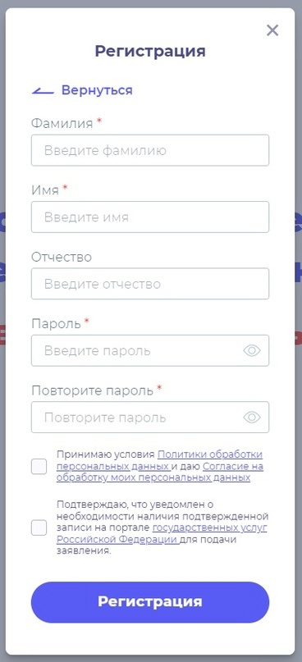
Графа «Населённый пункт» заполняется автоматически. Нужно ввести место где ты живёшь (село/город) и выбрать верный вариант
Для «Учащихся»
В графе учебное заведение введи полное наименование учебного заведения (по Уставу) и выбери верный вариант
Для «Наставников»
Если ты «Наставник» и работаешь в учебном заведении, то введи полное наименование учебного заведения (по Уставу)
Если ты «Наставник», но НЕ работаешь в учебном заведении, то нужно поставить в конце галочку «Я не работаю в учебном заведении». В открытом окне «Место работы» укажи полное название места работы (без сокращений)

Проверь все данные и нажми «Сохранить контакты». Далее переходи во вкладку «Отделение РДДМ»
В новом окне «Региональное отделение РДДМ» уже всё готово. Проверь данные

Должно быть так:
«Регион и населенный пункт»
— Красноярский край
*населенный пункт* (г.Зеленогорск)
«Региональное отделение»
— Региональное отделение Красноярский край, г.Зеленогорск
Если всё верно — нажимай кнопку «Сохранить», переходи во вкладку «Заявление» и открой в новом окне браузера свой аккаунт на сайте Госуслуги
После авторизации на Госуслугах переходи на сайт РДДМ и нажимай на активные слова «личный кабинет на портале Госуслуги». Откроется сайт Госуслуг, там нужно нажать кнопку «Начать»

Далее в окне нужно ввести слово «Заявление» и нажать кнопку «Продолжить». Откроется окно загрузки документов
Вернись на сайт РДДМ. Скачай заявление (красный файл) — это будет файл в формате PDF и под названием «true»
После скачивания файла переходи обратно на сайт Госуслуг с окном загрузки. Прикрепляй файл и нажимай кнопку «Продолжить». В новом окне введи название документа: «Заявление о вступлении в РДДМ» и нажимай кнопку «Продолжить»
Выбери тип подписи — УНЭП. У тебя откроется окно «Подпишите в приложении «Госключ»

Открывай приложение «Госключ» на телефоне. Советуем использовать такой же пароль, как и на Госуслугах
После регистрации в приложении «Госключ» нажимай кнопку «Подписание документов». В телефоне откроется новое окно, в котором будет документ заявления. Проверь данные в документе, переключи тумблер «Я проверил…» и нажми кнопку «Подписать»
Вернись к компьютеру на сайт Госуслуг в личный кабинет. Зайди в раздел «Заявление». Выбери заявление с зеленым флажком
Откроется окно «Подписание документов в «Госключе». Скачай 2 файла из документов.
Внимание! Файлы PDF и SIG необходимо скачать оба. Заявление в формате PDF будет без изменений. Подписью к заявлению является файл SIG

Вернись на сайт РДДМ
На сайте РДДМ загрузи скачанные файлы с Госуслуг
⬆️ Верхнее окно — файл PDF
⬇️ Нижнее окно — файл SIG
Нажми кнопку «Подать заявление»

Ура! Заявление подано!
Рассмотрение заявления может занять некоторое время. Не переживай, если статус твоего заявления не меняется.

